5. Комплект гирлянды должен включать в себя запасные лампочки того же вида, что и установленные в гирлянду. Если основных лампочек в гирлянде меньше 18, то запасных должно быть 2, если 18 и больше – то 3.
6. Ознакомьтесь с документом, подтверждающим качество и безопасность ёлочной гирлянды. Этот документ должен иметь ссылку на пожарный сертификат в соответствии с ГОСТом.
7. Осмотрите и проверьте места, в которых соединяются различные компоненты ёлочной гирлянды – надёжность гнёзд, сохранность изоляции, соединение с блоком управления и с вилкой.
8. Ещё в магазине проверьте работу гирлянды во всех режимах. Дома, если за время доставки гирлянда замёрзла, дайте ей отогреться, не включайте её сразу «с мороза».
9. Не оставляйте работающую ёлочную гирлянду без присмотра
10. Не поливайте елку, если гирлянда на ней включена.

ГОСУДАРСТВЕННЫЙ ИНФОРМАЦИОННЫЙ РЕСУРС http://zpp.rospotrebnadzor.ru/

На данном портале размещено:
- нормативная правовая база в сфере защите прав потребителей;
- сведения о случаях нарушений требований технических регламентов с указанием конкретных фактов несоответствия продукции обязательным требованиям;
- результаты проверок,
- решения судов по делам в сфере защиты прав потребителей;
- новости в сфере защиты прав потребителей;
- тематические памятки по защите прав потребителей и обучающие видеоролики;
- образцы претензий и исковых заявлений;
- ВИРТУАЛЬНАЯ ПРИЕМНАЯ, где можно задать интересующий вопрос;
- ВЕРСИЯ ДЛЯ СЛАБОВИДЯЩИХ.

Консультационный центр по защите прав потребителей: 8 (4112) 446158. zpp@fbuz14.ru

ФБУЗ «Центр гигиены и эпидемиологии в Республике Саха (Якутия)»

Отдел защиты прав потребителей

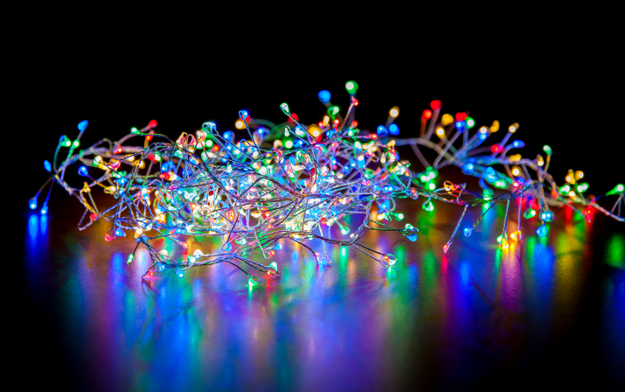

Памятка «Как правильно выбрать новогоднюю гирлянду»

г..Якутск

Правильный выбор любого товара начинается с выбора организации торговли. Перед совершением покупки важно получить информацию о продавце: наименовании юридического лица, месте его нахождения, ФИО индивидуального предпринимателя (данная информация должна быть размещена на вывеске организации), в противном случае при возникновении ситуации, когда возникает угроза причинения вреда жизни, здоровью граждан, нарушения их прав, отсутствие необходимой информации о продавце может повлечь невозможность предъявления потребителем законных требований.
Новогодние товары, за исключением елочных гирлянд и пиротехники, обязательной сертификации не подлежат, поэтому при выборе товаров новогоднего ассортимента, в том числе елочных игрушек, световых гирлянд, особое внимание следует обратить на их маркировку, которая размещается на упаковке, этикетке, листке-вкладыше, либо может быть доведена до потребителей иными способами в соответствии с действующим Законодательством.
Важно помнить, что новогодние гирлянды имеют разное назначение: для елки, для украшения интерьера, для улицы.
Если вы хотите украсить гирляндой елку, то лучше всего приобретать изделие мощностью не более 50 Ватт. Мощность гирлянды должна быть указана на бирке, которая обычно прикреплена у вилки изделия.
Продавец по просьбе покупателя обязан представить документ, подтверждающий качество и безопасность гирлянды. Такой документ должен иметь ссылку на пожарный сертификат в соответствии с ГОСТом. Необходимо проверить срок службы изделия, а также наличие инструкции по использованию, ознакомиться с основными потребительскими свойствами, типом и характеристиками электрических ламп, номинальным напряжением гирлянды. При этом информация о товаре и изготовителе должна быть на русском языке. Сечение провода гирлянды должно быть не менее 0,5 квадратных миллиметров, а сам провод должен иметь качественную, гибкую и плотную изоляцию. Кроме того, от вилки до ближайшей лампочки гирлянды расстояние шнура должно составлять не менее 1,5 метра. Также к гирлянде должны прилагаться запасные лампочки того же вида, что и установленные в нее.
Рекомендуется проверить надежность мест соединения компонентов гирлянды: гнезда, блока управления и вилки. Состояние гирлянды лучше проверить прямо в магазине, например, ее режимы работы, все ли лампочки горят и т. д. Дома гирлянду сразу же «с холода» включать в розетку не стоит, лучше подождать минимум полчаса.
При выборе гирлянды обратите внимание на следующие важные моменты:
1. Новогодние гирлянды имеют разное назначение. Не все служат для украшения ёлки – некоторые предназначены для размещения на улице, некоторые – для оформления интерьера.
2. Гирлянда должна быть безопасной: для размещения на ёлке используются гирлянды мощностью не более 50 Ватт. О мощности гирлянды читайте на ярлыке, который должен быть прикреплен непосредственно у вилки. Предпочтение при выборе нужно отдавать гирляндам, работающим через адаптер, то есть на пониженном напряжении.
3. Сечение провода гирлянды должно быть не менее 0,5 кв. мм, а сам провод должен иметь толстую изоляцию.
4. Расстояние по шнуру от ближайшей лампочки до вилки должно быть не меньше 1,5 метров.

